附件4

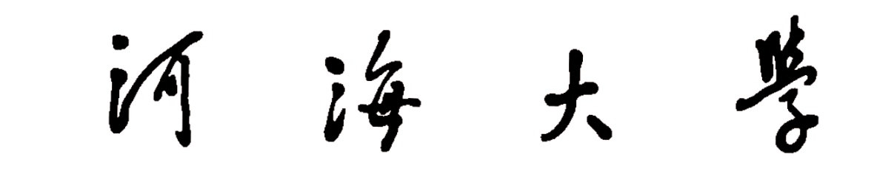

2021届本科优秀毕业
设计（论文）摘要汇编

X X X X X X 学院（系）
二○二一年六月
（加盖院章）

